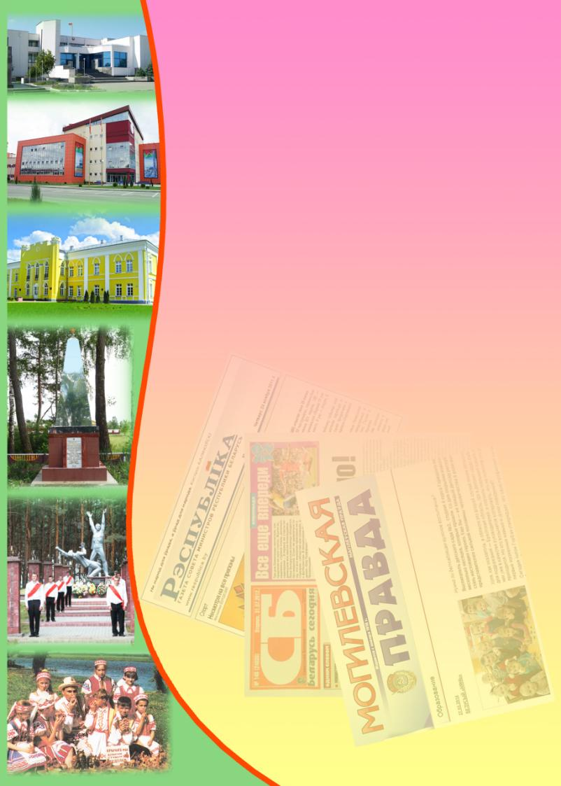**Государственное учреждение культуры**

**«Библиотечная сеть Кричевского района»**

**Районный информационно-идеологический центр**

**Информационный список газетных и журнальных статей**

**за ІІІ квартал 2014 года**

Информационный список «О Кричеве в республиканской и областной

печати» ежеквартально информирует читателей о статьях из периодических изданий, которые поступили в библиотеку. "Бюллетень" составлен на основе записей электронного каталога. Материал расположен в алфавитном порядке.

Список выходит в электронном виде.

1. Іўкіна, Т. Старая традыцыя на новы лад : [у Крычаве ў аграгарадку Бацвінаўка справілі "Дажынкі-2014"] / Таццяна Іўкіна // Магілёўскія ведамасці. — 2014. — 19 верасня. — С. 13.
2. Беланожка, А. Пад попыт – і майстар-клас "...Куфар Магілёшчыны: а некалі ж патрабавалася рэанімацыя..." : [пра народнага майстра з Крычава па выцінанцы Наталлю Бярнадскую ] / Алёна Беланожка // Культура. — 2014. — 27 верасня. — С. 13.
3. Веламарафон для школьнікаў : у рамках Тыдня пазашкольніка ў Крычаве прайшоў веламарафон для навучэнцаў : [Арганізатарамі мерапрыемства выступілі Цэнтр творчасці дзяцей і моладзі "Крэчут"] // Настаўніцкая газета. — 2014. — 13 верасня. — С. 18.
4. Высоцкая, Е. Их имена национальное достояние : [об уроженце г. Кричева, докторе медицинских наук, профессоре – Валерии Васильевиче Абрамченко] / Е. Высоцкая // Магілёўскія ведамасці. — 2014. — 1 жніўня . — С. 11.
5. Гнилозуб, В. Вундеркинд из Красной Буды : на каких "дрожжах" взращивают юные таланты в Кричевском районе : [восьмилетний Дима Дубов знает наизусть более 50(!) стихотворений] / Вера Гнилозуб // Сельская газета. — 2014. — 30 августа. — С. 1, 3.
6. Гнилозуб, В. У Потемкина и Екатерины, или Что "забыли" в Кричевском районе царственные персоны, зачем женихи "дарят" дворец невестам и где искать город кузнецов / Вера Гнилозуб // Сельская газета. — 2014. — 20 сентября. — С. 15, 17.
7. Гришаева, Т. Кричевские "Печкины" : [Кричевский районный узел почтовой связи] / Татьяна Гришаева // Могилевская правда. — 2014. — 11 сентября. — С. 1, 4.
8. Гришаева, Т. Награды дояркам : [районный конкурс профессионального мастерства операторов машинного доения прошел в Кричеве] / Татьяна Гришаева // Могилевская правда. — 2014. — 25 сентября. — С. 2.
9. Гришаева, Т. Новые экспонаты дворцового музея : [в декабре исторический музей Кричева отмечает свой 55-летний юбилей] / Татьяна Гришаева // Днепровская неделя. — 2014. — 10 сентября. — С. 2.
10. Завод для новостроек : близится к завершению строительство предприятия по выпуску цементно-стружечных плит (ЦСП) в Кричеве на территории бывшего мясокомбината // Могилевская правда. — 2014. — 14 августа. — С. 2.
11. Максимова, М. В городе над Сожем : [интервью с начальником культуры Кричевского райисполкома М.М. Максимовой, беседовала Т. Подлипская] / М. Максимова // Магілёўскія ведамасці. — 2014. — 1 жніўня. — С. 4.
12. Маркевіч, А. Усе навучэнцы прыступілі да заняткаў : [абваліўся будынак гімназіі ў Крычаве] / Алена Маркевіч // Настаўніцкая газета. — 2014. — 2 верасня. — С. 4.
13. Минченко, П. Кричев преподал суровый урок : [ЧП в гимназии] / Павел Минченко // Советская Белоруссия. — 2014. — 30 августа. — С. 4.
14. Минченко, П. Кричевским школам пришлось потесниться : [рухнула пристройка в гимназии] / Павел Минченко // Советская Белоруссия. — 2014. — 2 сентября. — С. 1, 8.
15. Подлипская, Т. В поисках мира : [пятьдесят семь вынужденных переселенцев из Украины прибыли в Кричевский район] / Татьяна Подлипская // Магілёўскія ведамасці. — 2014. — 30 верасня. — С. 4.
16. Подлипская, Т. Все на бал! : [во дворце Потемкина в Кричеве прошел "Шляхетский бал"] / Татьяна Подлипская // Могилевская правда. — 2014. — 25 сентября. — С. 2.
17. Подлипская, Т. Живи красиво! : [экспозиции из соломы в д. Бель Кричевского района] / Татьяна Подлипская // Магілёўскія ведамасці. — 2014. — 22 августа. — С. 12.
18. Подлипская, Т. Овощеводы-любители : Надежда и Анатолий Мурашко из д. Ивановка Кричевского района / Татьяна Подлипская // Магілёўскія ведамасці. — 2014. — 22 августа. — С. 12.
19. Подлипская, Т. Староста с гитарой : [о старосте д. Зуи Кричевского района Инне Лейбутиной] / Татьяна Подлипская // Магілёўскія ведамасці. — 2014. — 5 верасня. — С. 4.
20. Рагін, Я. І вершнік на... качцы : [пра Вячаслава Якавенку, народнага майстра з Крычава] / Яўген Рагін // Магілёўскія ведамасці. — 2010. — 24 ліпеня. — С. 12.
21. Рыськов, В. Очередной юбилей музея : [исторический музей нашего города отмечает свой юбилей 55 лет] / Вадим Рыськов // Кричевская жизнь. — 2014. — 13 верасня. — С. 3.
22. Шевко, А. Лен без лени : [большие проблемы с уборкой льна в СПК "Бель" Кричевского района] / Александр Шевко // Сельская газета. — 2014. — 18 сентября. — С. 5.
23. Шевко, А. Пошли машины в Малятичи : как журналисты "подрабатывали" диспетчерами у своих читателей и Шкловского льнозавода / Александр Шевко // Сельская газета. — 2014. — 20 сентября. — С. 2.
24. Шевко, А. Росная лежка довела лен до кондиции : [максимально быстро убрать тресту с полей, такую первоочередную задачу определил на аппаратном совещании председатель Кричевского райисполкома В. Сысоев ] / Александр Шевко // Сельская газета. — 2014. — 27 сентября. — С. 5.

*Составитель: Москалёва В. В.*

*библиограф ЦБ*